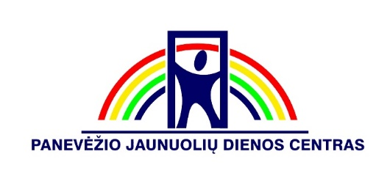
JAUNUOLIŲ DIENOS CENTRO LANKYTOJŲ TARYBOS PATEIKTŲ PASIŪLYMŲ IR INICIATYVŲ PER 2017 M. ĮGYVENDINIMO VERTINIMAS

Per 2017 metus JDC jaunuolių tarybos narai pateikė 2 pasiūlymus dėl jaunuolių patogumo pagerinimo:
- Dėl roletų įsigyjimo ir pakabinimo persirengimo patalpoje.
- Dėl veidrodžio įsigyjimo ir pakabinimo rūbinės patalpoje.

Pateiktų pasiūlymų išpildymas – 50 proc.:
- Nupirkti ir pakabinti roletai persirengimo patalpoje.

Per 2017 metus JDC jaunuolių tarybos nariai įvykdė visas pačių pasiūlytas iniciatyvas - 100 proc.:
- suorganizavo 6 renginius.
- Įvykdė naujus JDC jaunuolių tarybos rinkimus.
- Parengė 1 anketą ir įvykdė pokyčių vertinimą.
- Supažindino visus jaunuolius 2 kartus su vidaus tvarkos ir naudojimosi autobusu taisyklėmis.
- Išnagrinėjo 4 gautus skundus.

